“Estructura de Iteración Condicionada”

Ejercicio Introductorio para ciclo do-while

Enunciado

Construir un programa que le solicite al usuario el ingreso de un número entero comprendido entre 1 y 10. En el caso de que el número ingresado no se encuentre en dicho rango, volver a solicitar el dato hasta que el valor se encuentre en el rango. Finamente informar el doble del valor ingresado.

Análisis

1. Determinar ¿Qué debe resolver el programa?.

Datos de entrada: Ingreso de número/s enteros comprendidos entre 1 y 10.

Salida: Informar el doble del número ingresado.

1. Determinar ¿Cómo lo debe resolver el programa?.
2. Ingresar en número entero -> Declarar variable int numero; (Una sola vez).
3. Validar que el número se encuentre entre el 1 y 10.
4. Si el número no se encuentra en el rango entonces volver al paso a). Si el número se encuentra en el rango, informar el doble del número ingresado.

Rango válido

numero

1. 10

¿Cuándo el número ingresado no se encuentra en el rango? -> Expresarlo como condición:

Ingreso del valor cero

(numero < 1) O (numero >10)

V O F = V -> Correcta

(numero < 1) Y (numero >10)

V Y F = F -> Incorrecta.

1. Diagrama de lógica.

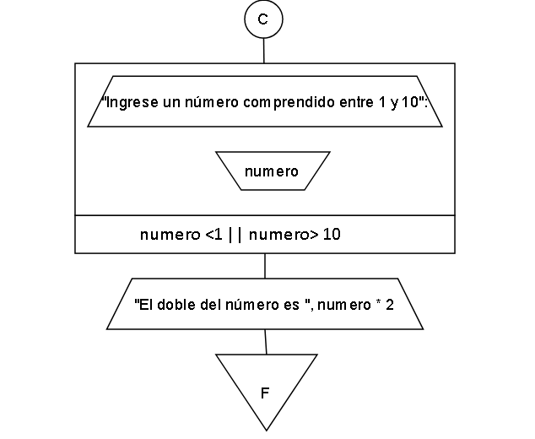

1. Prueba de escritorio.

**Prueba 1 Prueba 2**

|  |  |
| --- | --- |
| **numero** | **2 * numero** |
| 0 |  |
| 15 |  |
| 85 |  |
| 4 | 8 |

|  |  |
| --- | --- |
| **numero** | **2 * numero** |
| 10 | 20 |

**Prueba 3**

|  |  |
| --- | --- |
| **numero** | **2 * numero** |
| 40 |  |
| 5 | 10 |

1. Pruebas de la ejecución.

**Prueba 1**

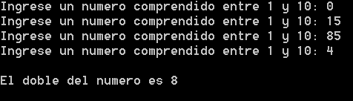

**Prueba 2**



**Prueba 3**

